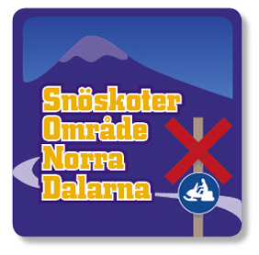

Rekvisition av markägarkort

Fastighetsbeteckning:

Fastighetsägare:

Underskrift:

Blanketten skrivs ut och medtages till försäljningsstället

